***Консультация для родителей***

***Подготовила: воспитатель группы « Земляничка»***

***Малова Наталия Анатольевна***

**«Развитие детей посредством нетрадиционной техники —**

**обрывной аппликации»**

**Творчество**– важная составляющая становления личности любого ребенка. Разнообразные занятия по рукоделию развивают мелкую моторику рук, способствуют ознакомлению малыша с окружающим миром, учат художественно мыслить. Одним из интересных видов детского творчества является создание **обрывной аппликации**. Данная техника заключается в создании различных картин с помощью рваных кусочков цветной бумаги.

Внешние сходства с мозаикой активизируют детский мозг к развитию художественного воображения. Такой вид занятий подходит даже для самых маленьких, так как нет прямых контактов с острыми предметами, по типу ножниц или канцелярского ножа.

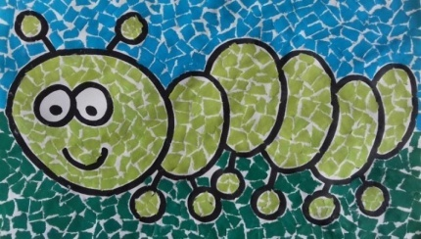

**Что это такое?**

Техническая особенность обрывной аппликации заключается в изготовлении разных деталей композиции из обрывных кусочков бумаги. **Материалом может служить любая бумажная продукция, из которой можно сделать рваные кусочки**– цветная бумага, старые журналы или каталоги магазинов, цветной скотч, вата и т. д.

Техника работы над созданием такого рода композиций очень простая, но результат получается очень эффектным и интересным.

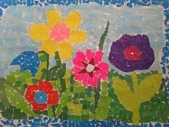

**Создание любой обрывной аппликации имеет определенную последовательность действий.**

* Заранее продумывает сюжет или героя, которого хотим изобразить. Распечатываем трафарет персонажа, если это необходимо, и вырезаем его.
* Выбираем фон. Это должна быть плотная бумага или картон, так как большое количество клея, используемое при изготовлении, попросту размочит обычный лист бумаги.
* Обрывная аппликация может частично составлять цельные детали. Например, изображая осенний лес, вы можете нарисовать траву и небо краской, стволы вырезать из цветной бумаги, а вот листву изобразить рваными кусочками.
* Рекомендуется пользоваться клеем в виде карандаша, так как с жидким клеем ПВА малыш может переборщить и испортить поделку.
* При подготовке деталей определитесь с их размером, чтобы делать все примерно одинаковыми. Картинка, сделанная из кусочков разной длины, выглядит неаккуратно.
* При заполнении нанесенных шаблонов необходимо стараться приклеивать кусочки, строго соблюдая контур рисунка.
* Для малышей лучше выбирать крупные картинки без мелких деталей. Для детей **4-5 лет** можно брать более сложные композиции мозаичной аппликации, состоящие из нескольких деталей. Например, можно использовать в качестве идей различных животных – кошку, белочку, панду, дельфина, сову и т. д.

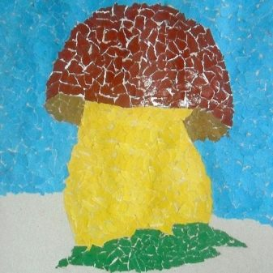

**Такой вид творчества имеет ряд плюсов:**

• возможность создавать шедевры без ножниц;

• развитие мелкой моторики рук;

• развитие тактильного восприятия, используя бумагу различной фактуры;

• широкие возможности для проявления креатива.

**Предлагаю ознакомиться с подробным мастер-классом по изготовлению обрывной аппликации «Цветик - семицветик»**

**Ход работы:**

1. Для изготовления обрывной аппликации нам понадобится:

цветная бумага,

клей ПВА карандаш,

ножницы,

лист А5 картона для основы с готовым шаблоном

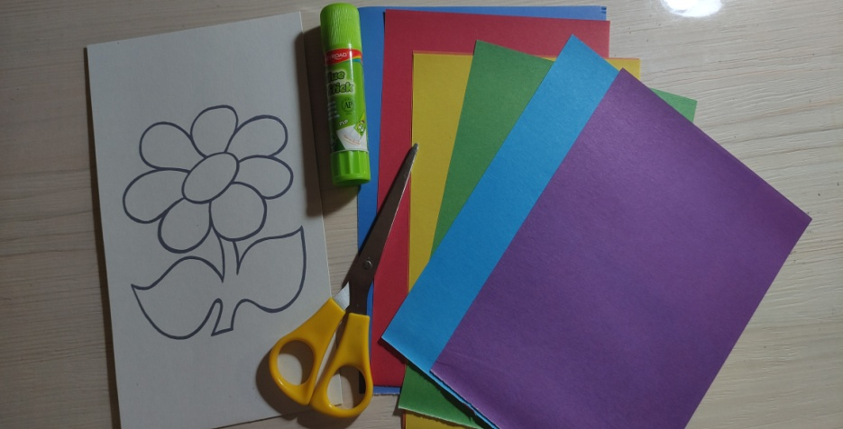

1. Приступаем к созданию аппликации. Находим в интернете шаблон подходящего цветка и распечатываем его.

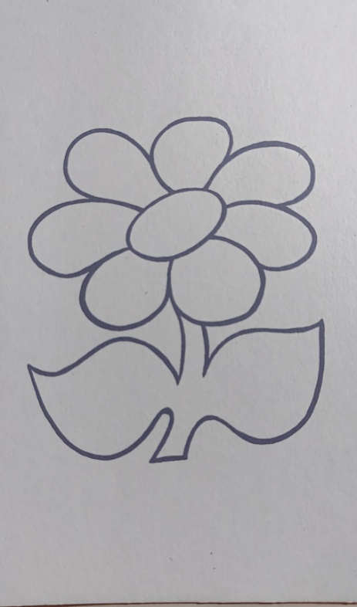

1. Рвём или режем цветную бумагу на мелкие кусочки

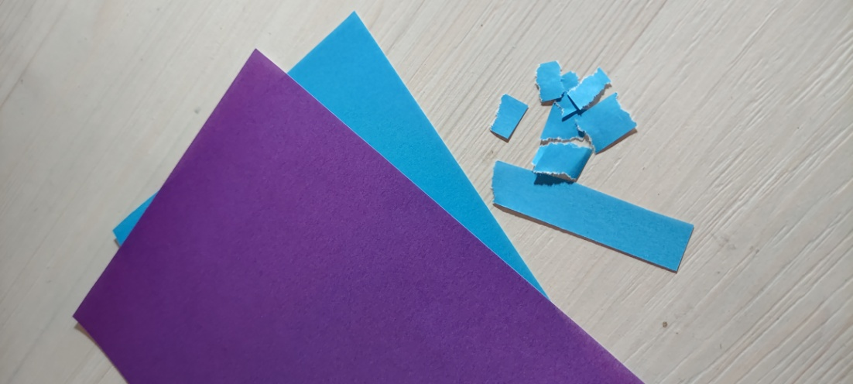

1. Начинаем приклеивать бумагу на шаблон цветка

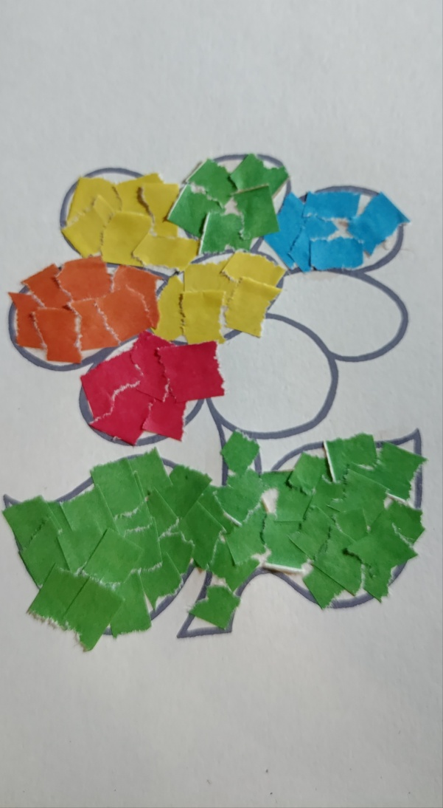

1. Обрывная аппликация из бумаги «Цветик - семицветик» готова!

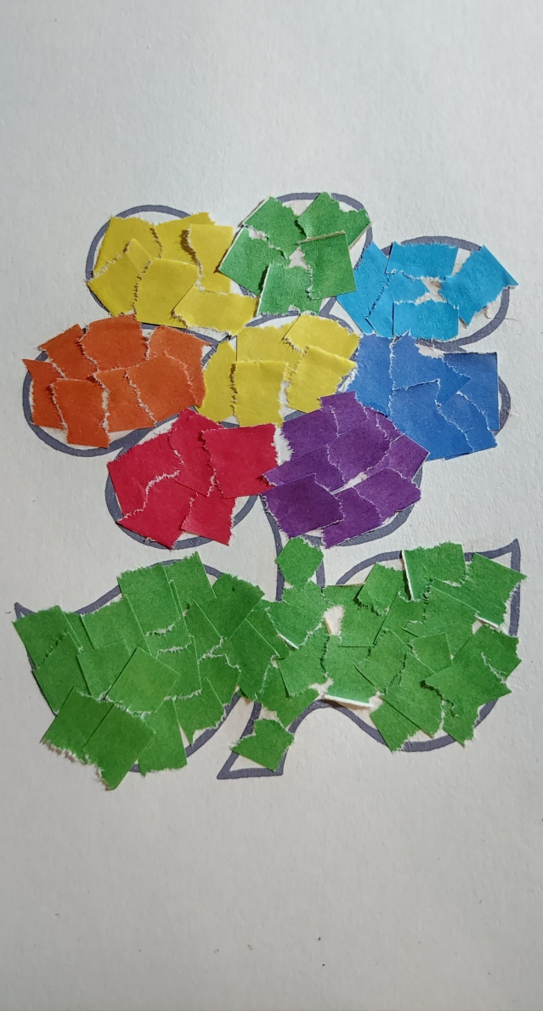

Создавая красивые аппликации своими руками, видя результат своей работы, дети испытывают положительные эмоции. Детям приятно украшать комнату своими работами, дарить их родителям и друзьям.

***Уважаемые родители! Ваш ребёнок – маленький исследователь, с радостью и удивлением открывающий для себя окружающий мир. Он стремится к активной деятельности и важно не дать этому стремлению угаснуть, а способствовать его дальнейшему развитию.***